FOTOMETEOROS

Antes de nada y en contra de mis principios, voy a utilizar algunas -las menos posibles- explicaciones físicas que nos pueden ser útiles para comprender mejor este grupo de meteoros.
Como primer paso antes de entrar más a fondo en los conceptos de reflexión y refracción de la luz, consideraré el problema general de un rayo luminoso que se propaga por un medio (por ejemplo el aire) e incide sobre una superficie límite que separa este medio de otro, de distinta densidad, (ejemplo el agua). Se podría esperar que si ambos medios son transparentes el rayo incidente continuara sin variación por el segundo; pero la experiencia diaria nos dice que no sucede así, más de una vez nos hemos visto reflejados en las aguas tranquilas de un estanque o hemos observado la apariencia quebrada de una cucharilla en un vaso de infusión. Todo esto, lo que demuestra, en general, es que un rayo de luz cambia de dirección cuando atraviesa la superficie que separa dos medios. En esta zona límite se forma un rayo reflejado y otro refractado o transmitido; es decir, sólo una parte de la luz incidente pasa al segundo medio, siendo el resto reflejado, esta es la explicación de que dentro del agua la luz sea más tenue que en el exterior.
Consideraré, para facilitar las explicaciones, un rayo luminoso procedente del Sol que se propaga en línea recta, pero que por el camino que le lleva hasta mi ojo se encuentra con una serie de "obstáculos", que provocarán en él ciertos cambios que dan lugar a los fenómenos ópticos, que a su vez son los responsables de los fotometeoros.
Empezaré por el fenómeno al que estamos más acostumbrados, incluso los que no nos miramos mucho al espejo, la reflexión, "que se produce cuando nuestro rayo choca contra una superficie y es obligado a cambiar de dirección, reflejándose". Esta acción tan simple es la que nos permite, en realidad, ver los objetos de nuestro entorno, ya que la visión está en función de la luz que los distintos objetos que carecen de ella son capaces de reflejar, teniendo siempre en cuenta que el rayo reflejado será más débil que el incidente. Este fenómeno es el que explica, por ejemplo, la formación de los espejismos.
Otra circunstancia a la que también estamos muy acostumbrados y que siendo niños nos llamaba mucho la atención, es que cuando metemos un palo en el agua le vemos cómo cambia de dirección, parece romperse, esto es la refracción, "que es la de desviación que experimenta el rayo luminoso al pasar de un medio a otro de distinta densidad", como el aire y el agua en nuestro ejemplo anterior. Hay que tener en cuenta, que con la refracción siempre existe algo de reflexión y como en este fenómeno óptico, también hay una pérdida de intensidad en la luz refractada. El ejemplo más característico en meteorología es el arco iris o el halo.
También tenemos que tener en cuenta otro punto muy importante, la velocidad de la luz en el vacío es la misma para todas las longitudes de ondas que la componen, pero en una sustancia material es distinta para estas diferentes longitudes de onda. Si un rayo de luz solar incide sobre un prisma, se producirá una desviación y una separación del haz incidente en forma de abanico; se dice que la luz ha sufrido el fenómeno de la dispersión y ha formado un espectro de siete colores, donde la luz roja es la que menos se ha desviado y la luz violeta la que más lo ha hecho. Este fenómeno siempre acompaña a la refracción, con lo cual también nos servirá para explicar el arco iris.
Otros fenómenos ópticos muy importantes aunque no son tan fáciles de observar en la vida diaria, provocan unos fotometeoros que seguro sí que hemos observado más de una vez. Cuando el choque de la luz solar es sobre partícular microscópicas, se produce un fenómeno parecido a la dispersión visto anteriormente, y que recibe el nombre de difracción, y que da origen a la corona lunar y solar; y finalmente, cuando la luz solar incide en las partículas microscópicas atmosféricas y se produce una pequeña absorción y a su vez una nueva radiación de energía por ellas, como si las partículas se hubiesen convertido en un nuevo foco luminoso, pero emitiendo con más intensidad en unas longitudes de onda que en otras; nos encontramos ante el fenómeno denominado difusión, el cúal provoca el color azul del cielo o el rojizo-anaranjado en el amanecer o el atardecer.
Y ahora, tras todas estas explicaciones, entraré en más detalle en cada fotometeoro. El primero que veremos es el más conocido de todos ellos, el arco iris, conjunto de arcos concéntricos, cuyos colores van del violeta al rojo, engendrados por la luz solar o lunar sobre una cortina de goatas de agua en la atmósfera (pueden ser gotas de lluvia, de lloviza o de niebla). Está producido por los efectos combinados de la refracción, dispersión y reflexión de la luz del sol por las gotas de lluvia. La explicación física del fenómeno, salvo lo que sucede en el interior de la gota que sería demasiado complicado de detallar -recomiendo la consulta, por estar muy bien explicado, del libro "El manual del obsevador de Meteorología" de D. Jose María Jansa Guardiola-, es que la luz solar incidente, es devuelta por cada gota como un haz coloreado, provocando que todas las que se encuentren en una dirección determinada se las vea de un color u otro; así, las gotas que se encuentran en una dirección de 42º de la horizontal del observador, se verán rojas y las que estén a 40º violetas, estando el resto de los colores entre estos valores.
Para que el arco iris se produzca, el Sol tiene que encontrarse a la espalda del observador que mirará una cortina de lluvia hacia el oeste al amanecer, al norte al mediodía y finalmente al este cuando sea el ocaso.
En ciertas condiciones pueden llegar a verse, incluso, dos arco iris: el interior, llamado arco primario, más brillante, con un radio comprendido entre los 40 y 42 grados, con el color violeta en el interior y el rojo en el exterior; mientras que el arco exterior, denominado secundario, menos luminoso, con un radio que va de los 50 a los 54 grados tiene los colores invertidos.
En realidad el arco iris es una circunferencia completa, pero desde tierra no puede verse nunca nada más que un arco más o menos amplio, cuya amplitud dependerá de la posición del Sol sobre el horizonte; si está muy alto sólo veremos un pequeño arco, que se irá haciendo mayor, hasta alcanzar una semicircunferencia, cuando el astro rey se encuentre muy cerca de la horizontalidad.
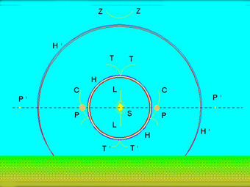
Ilustr. 1. Halo. Fuente: Fernando Llorente Martínez. PIE de la ilustración 1:
S: Sol. HH: Halo ordinario.
H'H': Halo extraordinario. PP: Parhelios principales.
P'P': Parhelios secundarios. ZZ: Arco circunzenital.
T'T': Arcos tangentes inferiores. TT: Arcos tangentes superiores.
CC: Círculo parhelio. LL: Columna.

Otro fenómeno muy vistoso y que con facilidad podemos ver en nuestros cielos, es el halo, fotometeoro en forma de anillos, arcos, columnas o focos luminosos producido por la refracción y la reflexión de la luz solar o lunar a través de cristales de hielo en suspensión en la atmósfera. Este fenómeno se produce exclusivamente sobre las nubes altas constituidas por cristales de hielo, los cirroestratus.
Es muy frecuente y observable con más complejidad en las latitudes altas, pero en nuestro país rara vez se ve completo; lo más habitual que se suele observar es el halo ordinario, anillo luminoso de 22 grados de radio con centro en el Sol y de color rojo en el interior y violeta en el exterior; los parhelios o soles falsos, manchas brillantes de colores vivos que se encuentran sobre el halo ordinario en la horizontal y a la misma altura del foco luminoso; arcos tangentes superiores e inferiores, que tocan al anillo ordinario en su parte superior e inferior respectivamente, suelen ser cortos y poco brillantes. Menos comunes de observar son el halo extraordinario, anillo de 46 grados de radio y mucho menos luminoso que el principal; la columna, cola de luz que se observa en la vertical del foco luminoso y los arcos circuncenitales superior e inferior.
También se observa con facilidad, aunque es menos vistoso que el fotometeoro anterior, la corona, que se trata de una o varias series de anillos coloreados, con centro en el Sol o en la Luna, y de radio relativamente pequeño. Su interior suele ser azulado y rojizo el exterior. El fenómeno se produce por difracción cuando se interponen entre el foco luminoso y el observador un velo nuboso formado por gotitas de agua, nunca por cristales de hielo. Si la corona es de gran tamaño, menor es el número de gotitas en la nube y si observamos su disminución tendremos un indicio de aumento de las gotitas y posibilidad de precipitaciones en poco tiempo.
Otros fotometeoros que también se producen en nuestras latitudes y que no solemos fijarnos en ellos son las irisaciones, colores que se producen en las nubes, bien sea entremezclados o bien con aspecto de bandas sensiblemente paralelas a los contornos de las nubes. Los colores predominantes son el verde y el rosa. Las nubes en las que se suelen producir son los cúmulus pequeños, stratocúmulus, altocúmulus y cirrocúmulus.
Y el otro fenómeno es el espectro de Brocken, lo podremos obervar desde una montaña, cuando en el valle tengamos mar de nubes o simplemente niebla y que llegue hasta los mismos pies del observador, y en cambio sobre éste brille el sol. Nuestra sombra proyectada sobre la niebla se verá agigantada por una ilusión óptica y con la cabeza rodeada de círculos luminosos ligeramente irisados. Recibe ese nombre porque por primera vez fue observado en el monte Brocken (Alemania).
Hay otros fotometeoros que estamos muy acostumbrados a ver y que no sabemos catalogarlos como tales. Un ejemplo claro está en el centelleo, fluctuación que experimenta el brillo de las estrellas a consecuencia de la agitación permanente de las capas de aire atmosféricas. Se verá con más facilidad si el astro observado se encuentra en las proximidades del horizonte, esto es debido a que su luz tiene que atravesar más capas atmosféricas y por tanto sufrirá más fluctuaciones.
Otro es el color del cielo, que como hemos visto más arriba es debido a la difusión de la luz por las partículas atmosféricas, que provocan que la luz azul sea más difundida que la roja dando esa tonalidad al cielo. Por lo que también se deduce que si la Tierra no tuviese atmósfera, como por ejemplo sucede con nuestro satélite, la luz solar no sería difundida y por tanto el cielo aparecería de color negro, tanto de día como de noche.
También relacionado con la difusión de la luz se encuentra el crepúsculo, que es el resplandor que se observa en el cielo hacia el este, antes de salir el Sol (crepúsculo matutino o aurora), y hacia el oeste, después de haberse puesto (crepúsculo vespertino). Cuando el astro rey se encuentra en las cercanías del horizonte, su luz debe recorrer una gran distancia a través de las capas atmosféricas antes de llegar a nosotros, por lo que la difusión provoca en la luz solar una eliminación de la componente azul, llegando hasta el observador con tintes amarillos o rojizos. Relacionado con este fenómeno se encuentra el resplandor crepuscular, que se debe a "la iluminación de las capas superiores de la atmósfera por los rayos solares aunque el Sol sea invisible". Cuanto más bajo se encuentra el astro rey sobre el horizonte, más elevadas son las mencionadas capas, pues las más bajas se encuentran ya en sombra.
Ampliaré a continuación un poco más las nociones sobre el crepúsculo. Se definen dos tipos: el civil "tiempo durante el cual hay todavía luz suficiente, estando el sol oculto, para poder leer", el cual tiene una duración media de unos 30 minutos en la península Ibérica; y el astronómico "tiempo que transcurre entre la desaparición y el momento de la salida del Sol o entre su puesta y el momento de haberse extendido dicha sombra a toda la bóveda celeste". La duración de ambos crepúsculos es variable según las estaciones del año y la latitud del lugar de observación.
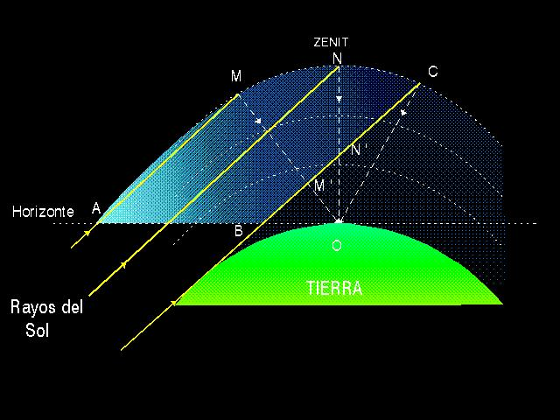Ilustr. 2. El crepúsculo. Cortesía: J. M. Jansa Guardiola, del libro MANUAL DEL OBSERVADOR DE METEOROLOGÍA. PIE de la ilustración 2:
El sol se encuentra debajo del horizonte , iluminando todavía el sector ABC de la atmósfera. El observador situado en O recibe luz difusa proporcionada por el espesor de atmósfera que contribuye a ella. Como la longitud MM' que recorren los rayos en la atmósfera es mayor que NN' también será mayor la luz proporcionada, lo que explica que el resplandor crepuscular sea mayor hacia el horizonte que hacia el zenit.

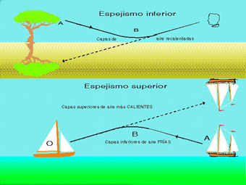
Por último, y aunque no sean muy habituales en nuestra latitud, no debemos de olvidarnos de los espejismos. Fenómeno que consiste en ver los objetos lejanos como si se reflejasen en un lago imaginario (espejismo directo), o bien hacia arriba, como si tuviera un espejo encima (espejismo inverso).
Ilustr. 3. Los espejismos. Fuente: Fernando Llorente Martínez. PIE de la ilustración 3:
El espejismo inferior se produce cuando el rayo luminoso que parte del punto A hacia el suelo encuentra capas de aire muy recalentadas y se va encorvando por refracción hasta llegar al punto B, donde se dobla hacia arriba, como si hubiese experimentado una reflexión total. El observador percibe una imagen invertida del objeto.
El espejismo superior se produce cuando el suelo está más frío que el aire, el rayo luminoso que parte de A hacia arriba, encuentra capas de aire cálido y se va encorvando hasta llegar al punto B, donde se dobla hacia abajo, como si hubiese experimentado una reflexión total. El observador situado en O percibe una imagen hacia arriba invertida del objeto.

El primero es debido a que las capas muy cercanas al suelo están muy recalentadas y son menos densas, que las superiores; un rayo de luz que proceda de un objeto algo elevado y que se dirige hacia el suelo, se va encorvando por refracción al encontrarse con estas capas menos densas, hasta llegar al punto en que parece reflejarse y curvarse hacia arriba, llegando al ojo del observador como si procediera de un punto inferior, simétrico del de su origen, exactamente como si hubiese tropezado en su camino con un espejo; el objeto se ve en su posición real, y, al mismo tiempo, en imagen invertida debajo de él. En el desierto, para caminantes muy fatigados, la superficie reflectante puede ser interpretada como una masa de agua. Esto lo podemos observar en pleno verano sobre el asfalto recalentado de nuestra carreteras que aparecen a lo lejos como encharcadas y pueden perfectamente reflejar la imagen de los automóviles que circulan por ella.
El espejismo inverso es más corriente en zonas marítimas y se conoce con el nombre de Fata Morgana, debido a que este fenómeno se producía habitualmente en el estrecho de Mesina y estaba atribuido al hada -"fata" en italiano- Morgana. El efecto es como si el espejo estuviese colocado horizontalmente en el cielo y reflejase imágenes que están fuera del horizonte y de la vista del observador. La explicación es semejante a la del espejismo directo, pero ahora las capas más bajas están mucho más frías que las altas. Para ambos espejismos, las imágenes que se forman están invertidas con respecto a las reales.

